淮安市2014—2015学年度高三第二次调研测试
化 学 试 题 2015.01
可能用到的相对原子质量：H—1 C—12 N—14 O—16 Ca—40 Mg—24 Si—28
选择题（共40分）
单项选择题：本题包括10小题，每小题2分，共计20分。每小题只有一个选项符合题意。
1．2014年12月科学家发现了迄今为止最轻的冰——“冰十六”，它是水的一种结晶形式，有着像笼子一样、可以困住其他分子的结构。下列有关叙述中不正确的是
A．冰的密度比液态水小 B．冰与干冰由不同分子构成
C．“冰十六”可以包合气体分子 D．液态水转变成“冰十六”是化学变化
2．下列有关化学用语的表示正确的是
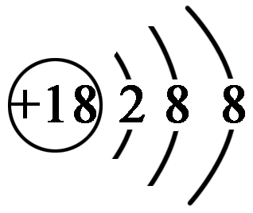
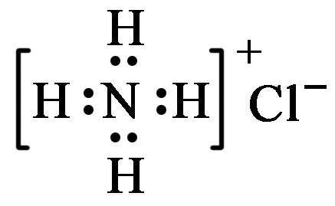
A．NH₄Cl的电子式： B．Cl－的结构示意图：
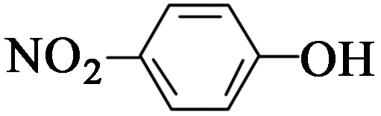
C．中子数为21的钾原子：40 19K D．对硝基苯酚的结构简式：
3．常温下，下列各组离子在指定溶液中一定能大量共存的是
A．使甲基橙变红色的溶液：Na＋、Mg^{2＋}、Cl－、SO₄^{2－}
B．0.1 mol·L^{－1} NaHCO₃溶液： Na＋、Ba^{2＋}、NO₃－、OH－
C．滴加KSCN溶液显红色的溶液：NH₄＋、K＋、Cl－、I－
D．由水电离出的c(H＋)=10^{－12}mol·L^{－1}的溶液：Na＋、K＋、NO₃－、ClO－
4．下列物质性质与应用对应关系正确的是
A．二氧化锰具有还原性，可用于实验室制备氯气
B．Na₂O₂能与水或二氧化碳反应生成氧气，可用作供氧剂
C．碳酸氢钠能与碱反应，可用作食品的膨松剂
D．Na₂SO₄浓溶液能使蛋白质发生盐析，可用于杀菌、消毒
5．下列装置用于实验室中制取干燥氨气的实验，能达到实验目的的是
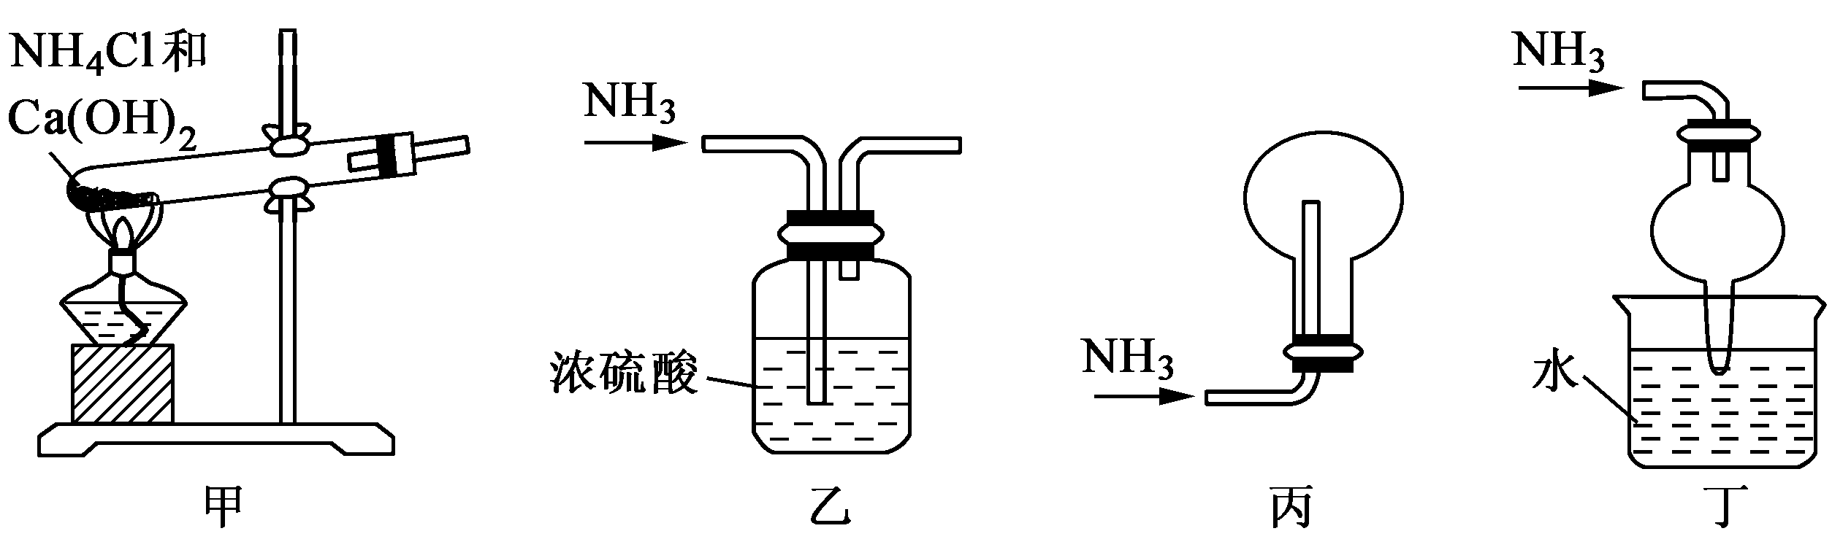
A．用装置甲制备氨气 B．用装置乙除去氨气中少量水
C．用装置丙收集氨气 D．用装置丁吸收多余的氨气
6．设N_{A}为阿伏加德罗常数的值，下列说法正确的是
A．0.1mol Cl₂与足量NaOH溶液反应，转移电子的数目为0.2N_{A}
B．0.1mol苯乙烯中含有碳碳双键的数目为0.4N_{A}
C．标准状况下，11.2L乙醇中含有羟基的数目为0.5N_{A}
D．4.6g由NO₂和N₂O₄组成的混合物中含有氧原子的数目为0.2N_{A}
7．下列指定反应的离子方程式正确的是
A．金属钠与水反应：Na＋2H₂O＝Na＋＋2OH－＋H₂↑
B．用醋酸除去水垢中的碳酸钙：CaCO₃＋2H＋ ＝Ca^{2＋}＋H₂O＋CO₂↑
C．硫酸氢钠溶液与氢氧化钡溶液恰好反应呈中性：
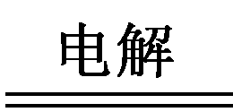
2H＋＋SO₄^{2－}＋Ba^{2＋}＋2OH－＝ 2H₂O＋BaSO₄↓
D．电解饱和MgCl₂溶液：2Cl－＋2H₂O 2OH－＋H₂↑＋Cl₂↑
8．下列各组物质中，不满足组内任意两种物质在一定条件下均能发生反应的是
物质  选项 | 甲 | 乙 | 丙
A | AlCl₃ | NH₃·H₂O | NaAlO₂
B | NaOH | (NH₄)₂SO₃ | H₂SO₄
C | SiO₂ | NaOH | HF
D | CO₂ | Ca(OH)₂ | Na₂CO_{3(aq)}
9．短周期主族元素X、Y、Z、W的原子序数依次增大。X与W同主族，X、W的单质在标准状况下的状态不同。Y是空气中含量最高的元素，Z原子最外层电子数是其内层电子总数的3倍，Z^{2－}与W＋具有相同的电子层结构。下列说法正确的是
A．原子半径大小顺序：r(W)＞r(Z)＞r(Y)＞r(X)
B．元素Y的简单气态氢化物的热稳定性比Z的强
C．由X、Y、Z三种元素形成的化合物的水溶液可能呈碱性
D．化合物X₂Z₂与W₂Z₂所含化学键类型完全相同
10．已知：2H₂(g)＋O₂(g)＝2H₂O (g) △H₁
3H₂(g)＋Fe₂O₃(s)＝2Fe(s)＋3H₂O (g) △H₂
2Fe(s)＋3/2O₂(g)＝Fe₂O₃(s) △H₃
2Al(s)＋3/2O₂(g)＝Al₂O₃(s) △H₄
2Al(s)＋Fe₂O₃(s)＝Al₂O₃(s)＋2Fe(s) △H₅
下列关于上述反应焓变的判断正确的是
A．△H₁＜0，△H₃＞0 B．△H₅＜0，△H₄＜△H₃
C．△H₁＝△H₂＋△H₃ D．△H₃＝△H₄＋△H₅
不定项选择题：本题包括5小题，每小题4分，共计20分。每小题只有一个或两个选项符合题意。若正确答案只包括一个选项，多选时，该小题得0分；若正确答案包括两个选项，只选一个且正确的得2分，选两个且都正确的得满分，但只要选错一个，该小题就得0分。
11．下列有关说法正确的是
A．因为合金在潮湿的空气中易形成原电池，所以合金耐腐蚀性都较差
B．常温下，MgO(s)＋C(s)＝Mg(s)＋CO(g)不能自发进行，则其△H＞0
C．在NaCl和KBr的混合溶液中滴加AgNO₃溶液，一定先产生淡黄色沉淀
D．加热0.1 mol·L^{－1}Al₂(SO₄)₃溶液，水解程度增大、溶液的酸性增强
12．化合物C是制备液晶材料的中间体之一，它可由A和B在一定条件下制得
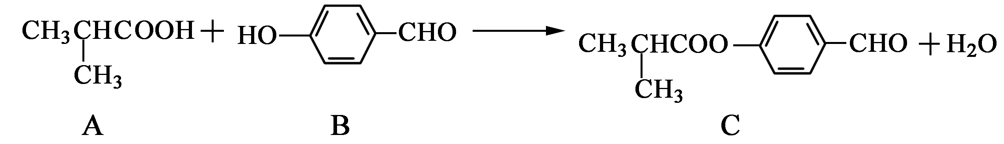
下列说法正确的是
A．每个A分子中含有1个手性碳原子
B．可以用酸性KMnO₄溶液检验B中是否含有醛基
C．1molC分子最多可与4molH₂发生加成反应
D．C可发生加成反应、取代反应、氧化反应、消去反应
13．在探究SO₂的性质实验中，下列根据实验现象得出的结论不正确的是
A．向SO₂水溶液中滴加Ba(NO₃)₂溶液，产生的白色沉淀是BaSO₃
B．向溴水中通入SO₂，溶液褪色，说明＋4价硫具有还原性
C．将过量的SO₂通入石蕊溶液中，溶液由紫色变为红色，说明SO₂不能漂白石蕊
D．向SO₂水溶液中加入NaHCO₃粉末，有气泡产生，说明H₂SO₃酸性强于H₂CO₃
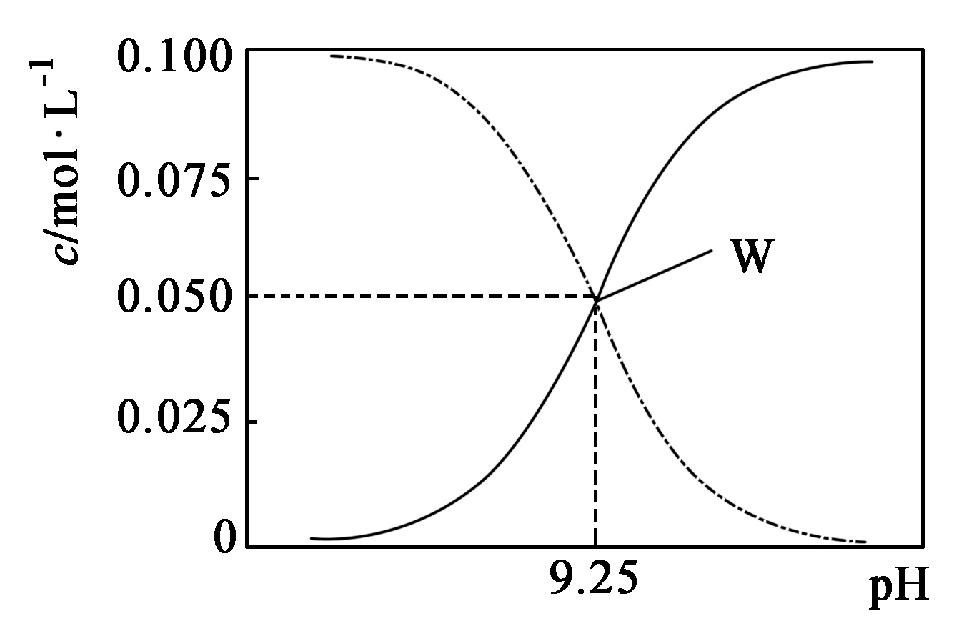
14．25℃时，将氨水与氯化铵溶液混合得到 c(NH₃·H₂O)＋c(NH₄＋) = 0.1 mol·L^{－1}的混合溶液。溶液中c(NH₃·H₂O)、c(NH₄＋)与pH的关系如图所示。下列有关离子浓度关系叙述一定正确的是
A．W点表示溶液中：
c(NH₄＋) ＋c(H＋) ＝ c(Cl－)＋c(OH－)
B．pH＝10.5溶液中：
c(Cl－)＋c(OH－)＋c(NH₃·H₂O)＜0.1 mol·L^{－1}
C．pH＝9.5溶液中：
c(NH₃·H₂O)＞c(NH₄＋)＞c(OH－)＞c(H＋)
D．向W点所表示1L溶液中加入0.05molNaOH固体（忽略溶液体积变化）：
c(Cl－)＞c(Na＋)＞c(OH－) ＞c(NH₄＋) ＞c(H＋)
15．恒温恒容下，向2L密闭容器中加入MgSO₄(s)和CO(g)，发生反应：
MgSO₄(s)＋CO(g)MgO(s)＋CO₂(g)＋SO₂(g)
反应过程中测定的部分数据见下表：
反应时间/min | n(MgSO₄)/mol | n(CO)/mol | n(CO₂) / mol
0 | 2.00 | 2.00 | 0
2 |  | 0.80
4 |  |  | 1.20
下列说法正确的是
A．反应在0~2min内的平均速率为v(SO₂)＝0.6 mol·L^{－1}·min^{－1}
B．反应在2~4min内容器内气体的密度没有变化
C．若升高温度，反应的平衡常数变为1.00，则正反应为放热反应
D．保持其他条件不变，起始时向容器中充入1.00mol MgSO₄和1.00molCO，到达平衡时n(CO₂)＞0.60mol

非选择题 （共80分）
16．（12分）粉煤灰是燃煤电厂的废渣，主要成分为SiO₂、Al₂O₃、Fe₂O₃和C等。实验室模拟工业从粉煤灰提取活性Al₂O₃，其流程如下图：
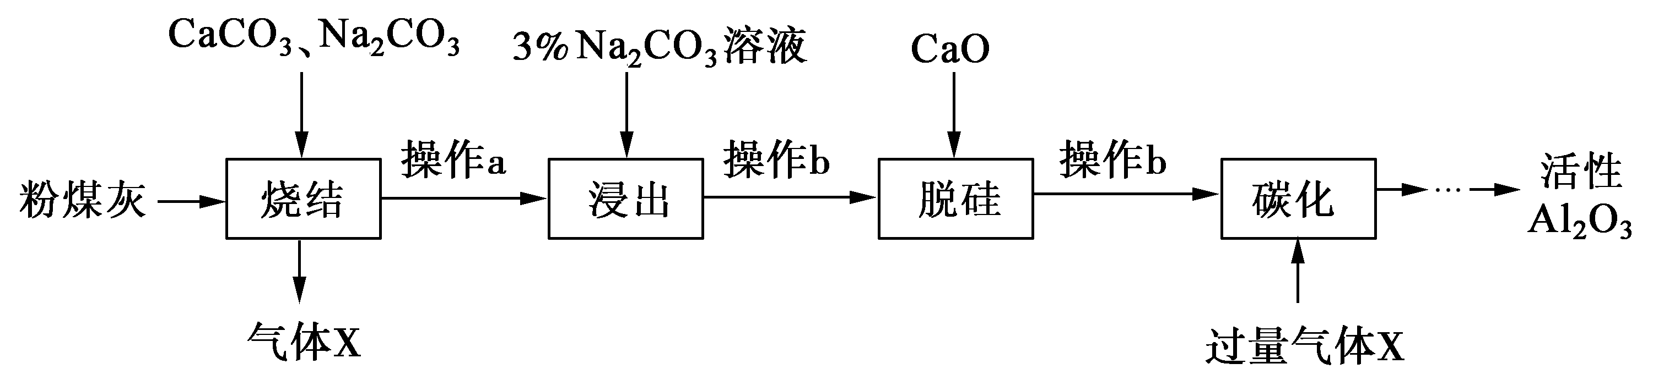
已知烧结过程的产物主要是：NaAlO₂、Ca₂SiO₄、NaFeO₂和Na₂SiO₃等
（1）写出烧结过程中铝元素转化的化学方程式 ▲ 。
（2）操作a为冷却、研磨，其中研磨的目的是 ▲ 。
（3）浸出过程中，NaFeO₂可完全水解，水解反应的离子方程式为 ▲ 。
（4）操作b的名称是 ▲ ，所用的玻璃仪器有 ▲ 、 ▲ 和烧杯。
（5）“碳化”时生成沉淀，沉淀的化学式为 ▲ 。

17．（15分）黄酮类化合物具有抗肿瘤活性，6－羟基黄酮衍生物的合成路线如下：
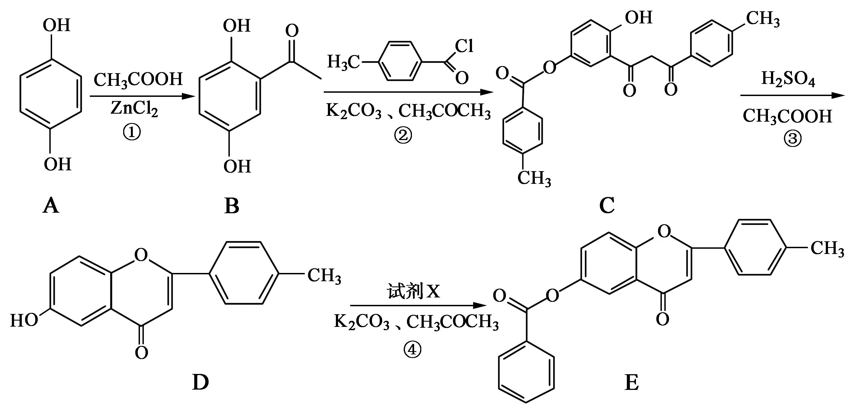
请回答下列问题：
（1）化合物B中的含氧官能团为 ▲ 和 ▲ （填名称）。
（2）反应③中涉及到的反应类型有水解反应、 ▲ 和 ▲ 。
（3）反应④中加入的试剂X的分子式为C₇H₅OCl，X的结构简式为 ▲ 。
（4）B的一种同分异构体满足下列条件：
Ⅰ．能发生银镜反应，其水解产物之一能与FeCl₃溶液发生显色反应。
Ⅱ．分子中有4种不同化学环境的氢。
写出该同分异构体的结构简式： ▲ 。
（5）已知：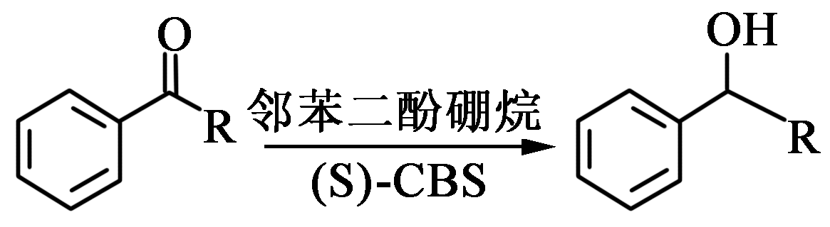。
根据已有知识并结合相关信息，写出以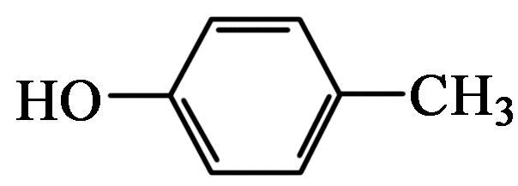和CH₃COOH为原料制备
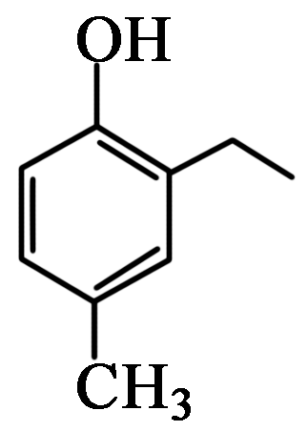的合成路线流程图（无机试剂任选）。合成路线流程图示例如下：
NaOH溶液
HBr
H₂C CH₂ CH₃CH₂Br CH₃CH₂OH
△

18．（12分）矿物透闪石是制作玉器的一种原料，其化学式可用Ca_{x}Mg_{y}Si₈O₂₂(OH)_{m}表示。
（1）Ca_{x}Mg_{y}Si₈O₂₂(OH)_{m}改写成氧化物的形式为 ▲ ，化学式中x、y、m的代数关系式为 ▲ 。
（2）对矿物样品粉末灼烧至恒重，则减少的质量与灼烧后固体中Si元素的质量比为
▲ （用m表示）。
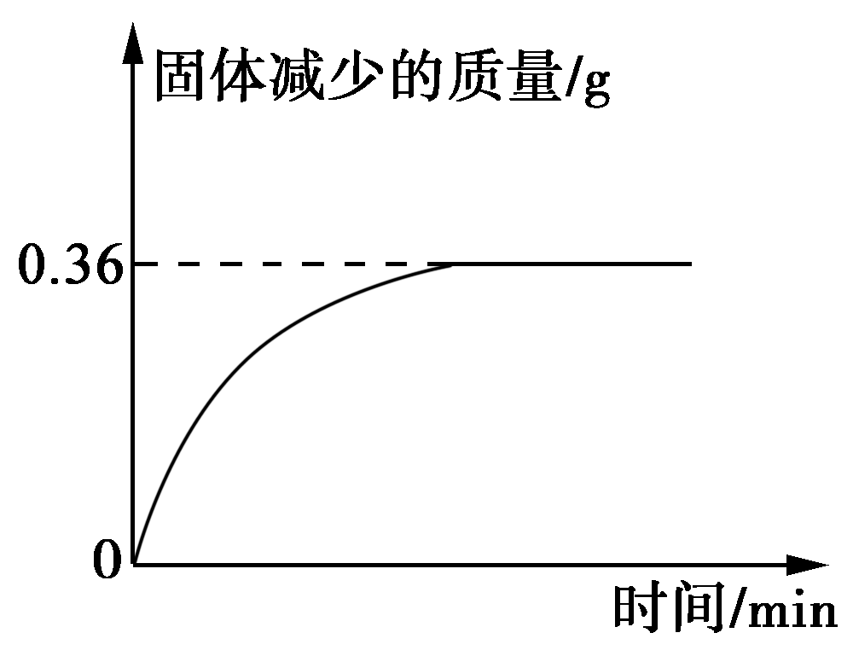
（3）为确定Ca_{x}Mg_{y}Si₈O₂₂(OH)_{m}的组成，进行如下实验：
①准确称取8.10g样品粉末，加入足量稀盐酸充分溶解，
过滤，将沉淀灼烧得固体4.80g。
②另准确称取16.20克样品粉末在空气中灼烧，样品减
少的质量随灼烧时间的变化如图所示。
根据以上实验数据计算样品的化学式（写出计算过程）。

19．（15分）碘化钠是实验室中常见的分析试剂，常用于医疗和照相业。工业上通常用水合肼（N₂H₄·H₂O，100℃以上分解）还原法制取碘化钠，工艺流程如下：
水合肼
NaOH溶液
N₂
结晶
碘化钠固体碳化
合成
碘
还原

（1）合成过程的反应产物中含有IO₃－，写出合成过程的离子方程式 ▲ 。
（2）还原过程必须保持反应温度在60～70℃，这个温度既能保证反应的快速进行，又能
▲ 。工业上也可以用Na₂S或Fe屑还原制备碘化钠，但水合肼还原法制得的产品纯度更高，原因是 ▲ 。
（3）请补充完整检验还原液中是否含有IO₃－的实验方案：取适量还原液， ▲ 。
实验中可供选择的试剂：稀盐酸、淀粉溶液、FeCl₃溶液。
（4）测定产品中NaI含量的实验步骤如下：
a. 称取4.000g样品、溶解，在250mL容量瓶中定容；
b. 量取25.00mL待测液于锥形瓶中；
c. 用0.1000mol·L^{－1}AgNO₃溶液滴定至终点，记录消耗AgNO₃溶液的体积；
d. 重复b、c操作2～3次，记录相关实验数据。
①滴定过程中，AgNO₃溶液应放在 ▲ 中；步骤d的目的是 ▲ 。
②若用上述方法测定产品中的NaI含量偏低（忽略测定过程中的误差），其可能的原因是 ▲ 。
20．（14分）天然气是一种重要的清洁能源和化工原料，其主要成分为甲烷。
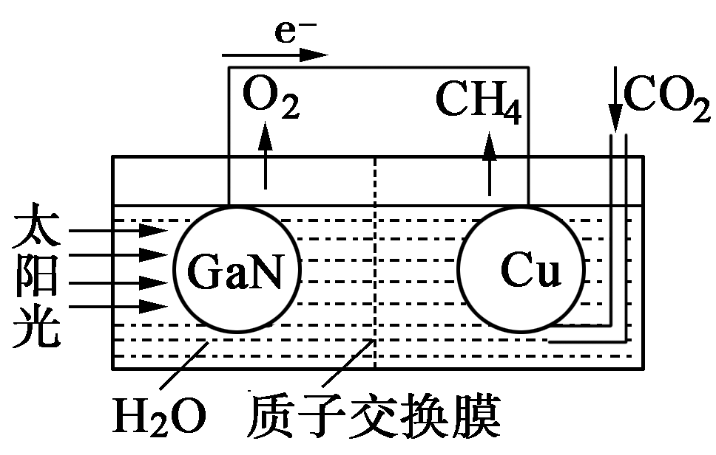
（1）科学家用氮化镓材料与铜组装如右图的人工光合系统，
利用该装置成功地实现了以CO₂和H₂O合成CH₄。
①写出铜电极表面的电极反应式 ▲ 。
②为提高该人工光合系统的工作效率，可向装置中加入
少量 ▲ （选填“盐酸”或“硫酸”）。
（2）天然气中的H₂S杂质常用氨水吸收，产物为NH₄HS。一定条件下向NH₄HS溶液中通入空气，得到单质硫并使吸收液再生，写出再生反应的化学方程式 ▲ 。
（3）天然气的一个重要用途是制取H₂，其原理为：CO₂(g)＋CH₄(g) 2CO(g)＋2H₂(g) 。
①该反应的平衡常数表达式为 ▲ 。
②在密闭容器中通入物质的量浓度均为0.1mol·L^{－1}的CH₄与CO₂，在一定条件下发生反应，测得CH₄的平衡转化率与温度及压强的关系如下图1所示，则压强P₁ ▲ P₂（填“大于”或“小于”）；压强为P₂时，在Y点：v(正) ▲ v(逆)（填“大于”、“小于”或“等于”）。
（4）天然气也可重整生产化工原料，最近科学家们利用天然气无氧催化重整获得芳香烃X。由质谱分析得X的相对分子质量为106，其核磁共振氢谱如下图2，则X的结构简式为 ▲ 。
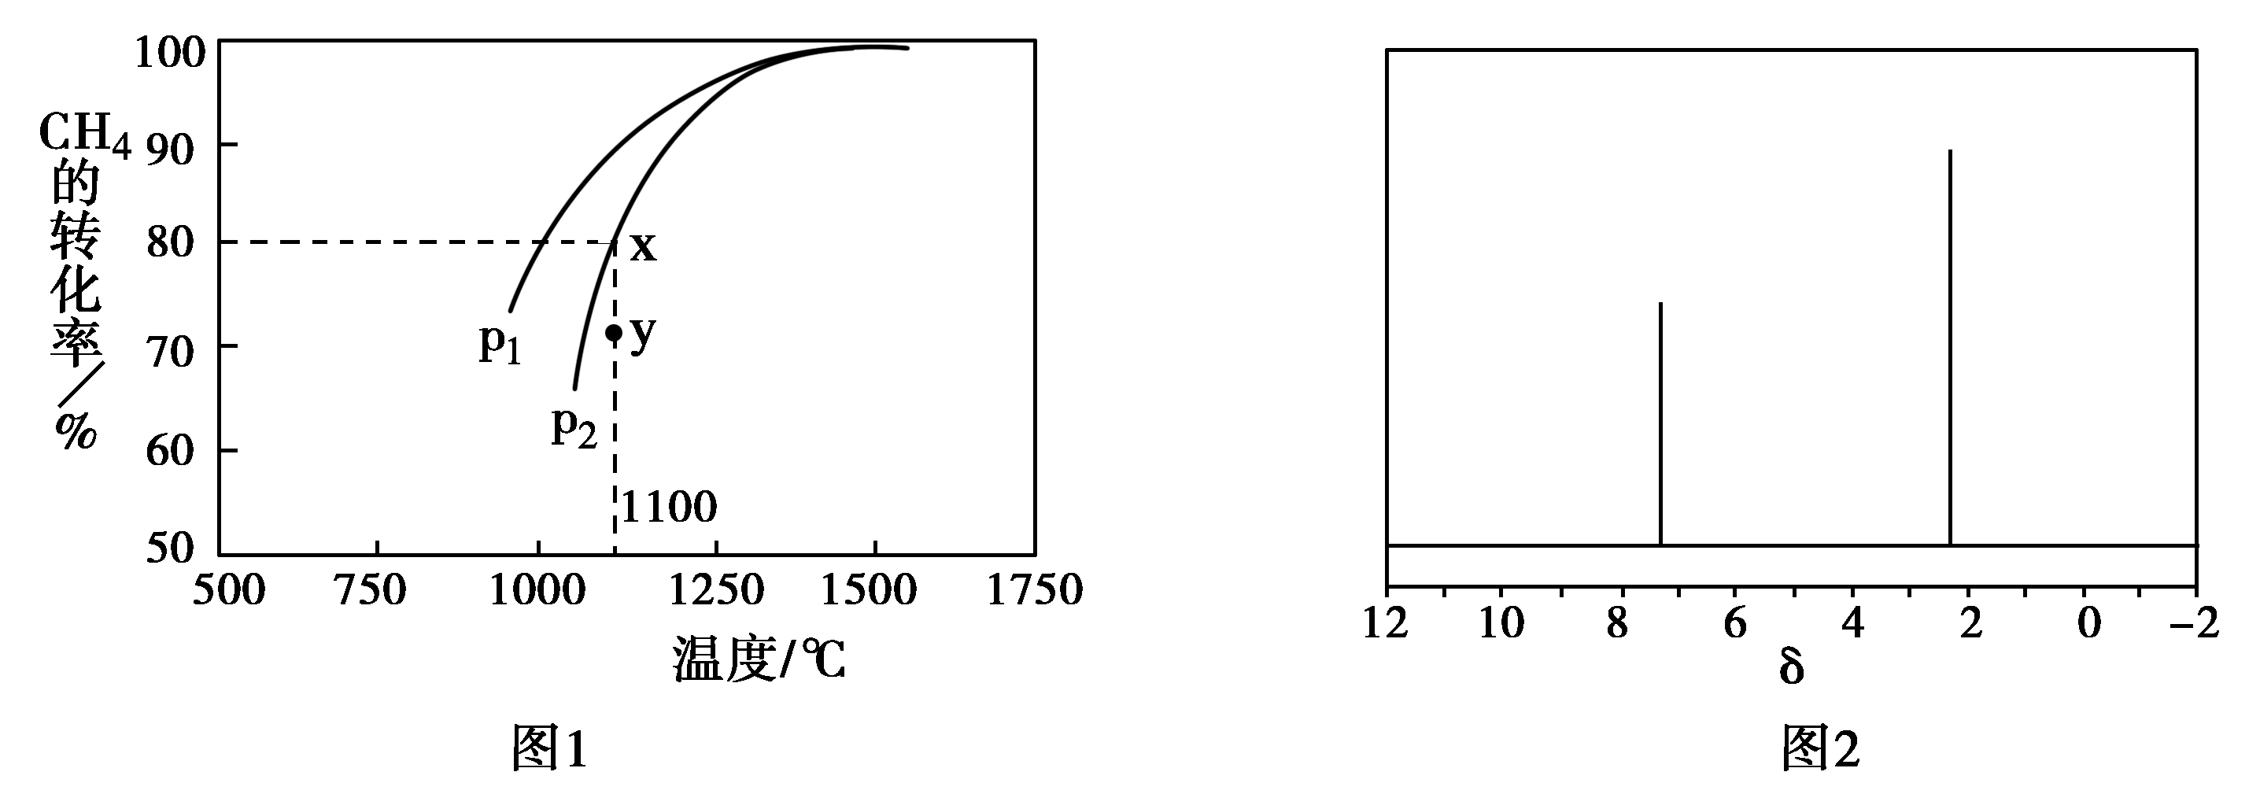

21．（12分）本题包括A、B两小题，请选定其中一题，并在相应的答题区域内作答。若多做，则按A题评分。
A．《物质结构与性质》
非血红素铁是食物中的铁存在的形式之一，主要是三价铁与蛋白质和羧酸结合成络合物。
（1）Fe^{2＋}基态核外电子排布式为 ▲ 。
（2）KSCN是检验Fe^{3＋}的试剂之一，与SCN－互为等电子体的一种分子为▲(填化学式)。
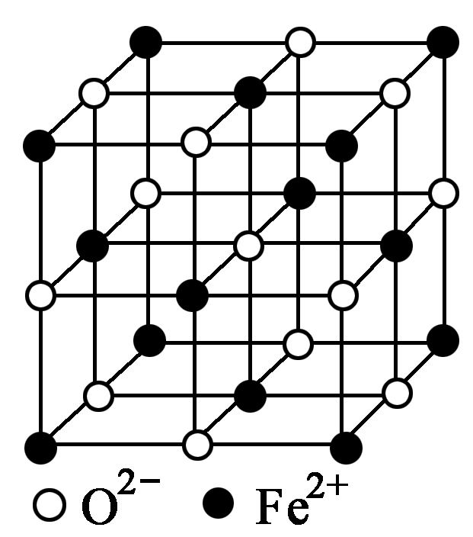
（3）蛋白质分子中氨基氮原子的轨道杂化类型是 ▲ ；
1mol 乙酸分子中含有σ的键的数目为 ▲ 。
（4）把氯气通入黄血盐（K₄[Fe(CN)₆]）溶液中，得到
赤血盐（K₃[Fe(CN)₆]），写出该变化的化学方程
式 ▲ 。
（5）FeO晶胞结构如右图所示，FeO晶体中Fe^{2＋}配位数为 ▲ 。

B．《化学实验》
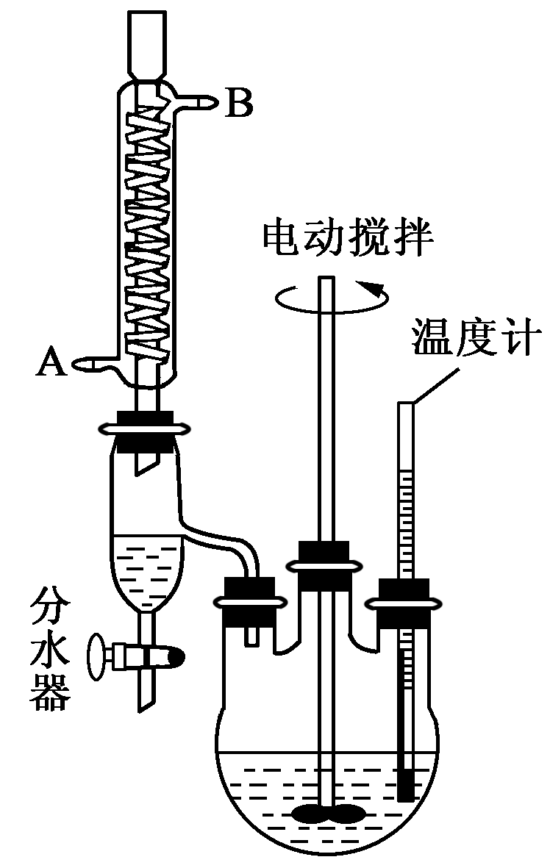
邻苯二甲酸二异癸酯为无色粘稠液体，密度约为0.966g·cm^{－3}，不溶于水，易溶于有机溶剂，常用作耐热塑料增塑剂。某实验小组的同学用右图所示装置制取少量邻苯二甲酸二异癸酯（图中夹持和加热装置已略去），主要操作步骤如下：
①向三颈烧瓶内加入0.05g钛酸四异丙酯、95.7g异癸醇及37.3g
邻苯二甲酸酐；
②搅拌，升温至210℃，持续搅拌反应3小时；
③冷却至室温，将反应混合物倒出，抽滤；
④滤液用饱和碳酸氢钠洗涤、分液，再用蒸馏水洗涤、分液，
得到粗产品；
⑤将粗产品加入蒸馏装置，减压蒸馏，获得成品。
请回答下列问题：
（1）加入钛酸四异丙酯的作用为 ▲ 。
（2）步骤②中升温至210℃，持续搅拌反应3小时的目的是 ▲ ；
判断反应已结束的方法是 ▲ 。
（3）步骤③抽滤时用到的硅酸盐质仪器有 ▲ 、 ▲ 。
（4）步骤④中分液时，得到粗产品的实验操作为 ▲ 。
（5）步骤⑤中减压蒸馏的目的是 ▲ 。

淮安市2014—2015学年度高三第二次调研测试
化学试题参考答案及评分标准
选择题（共40分）
1．D 2．C 3．A 4．B 5．D 6．D 7．C 8．A 9．C 10．B
11．BD 12．C 13．A 14．AC 15．BD
非选择题（共80分）
16.（12分）
（1）Al₂O₃＋Na₂CO₃2NaAlO₂＋CO₂↑ （2分）
（2）提高烧结产物浸出率 （2分）
（3）FeO₂－＋2H₂O＝Fe(OH)₃↓＋OH－ （2分）
（4）过滤（2分） 漏斗、玻璃棒 （2分，各1分）
（5）Al(OH)₃ （2分）
17．（15分）
（1）羟基 羰基 （2分，各1分） （2）加成反应 消去反应（4分，各2分）
（3） （2分） （4）（2分）
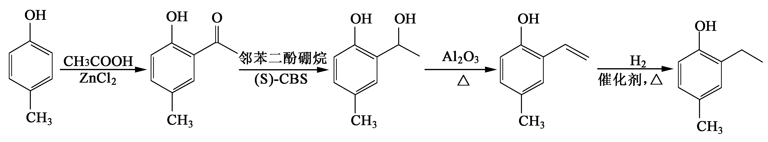
（5）

（5分）
18．（12分）
（1）xCaO·yMgO·8SiO₂· H₂O （2分） 2x＋2y－m＝12 （2分）
（2） 9m/224或0.04m （2分）
（3） n(SiO₂) ＝4.8g÷60g·mol^{－1}＝0.08 mol
摩尔质量M＝8.10g÷(0.08 mol÷8) ＝810 g·mol^{－1} （1分）
n(H₂O) ＝0.36g÷18g·mol^{－1}＝0.02 mol （1分）
m＝0.02 mol×2÷(16.20g÷810 g·mol^{－1}) ＝2 （1分）
根据电荷守恒：2x＋2y＋4×8＝22×2＋2 （1分）
得：x＋y＝7……………①
40 x＋24 y＋28×8＋16×22＋17×2＝810……………②
由①、②式得：x＝2 y＝5 （1分）
化学式为：Ca₂Mg₅Si₈O₂₂(OH)₂ （1分）
19．（15分）
（1）3I₂＋6OH－＝5I－＋IO₃－＋3H₂O （2分）
（2）避免N₂H₄·H₂O高温分解 （2分） N₂H₄·H₂O的氧化产物为N₂和H₂O （2分）
（3）加入淀粉溶液，加盐酸酸化，若溶液变蓝色，说明废水中含有IO₃－；若溶液不变蓝，说明废水中不含IO₃－ （3分）
（4）①酸式滴定管（2分）减少实验误差（2分） ②部分NaI被空气中O₂氧化（2分）
20．（14分）
（1）CO₂＋8e－＋8H＋＝CH₄＋2H₂O （2分） 硫酸 （2分）
（2）2NH₄HS＋O₂＝2NH₃·H₂O＋2S↓ （2分）
（3）①K＝c²(CO)·c²(H₂)/ c(CO₂)·c (CH₄) （2分） ②小于（2分） 大于 （2分）
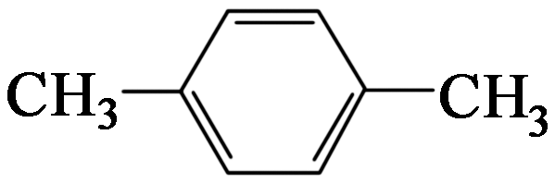
（4） （2分）
21．（12分）
A（1）[Ar]3d⁶ （2）CO₂或N₂O （3）sp³ 7 mol或7×6.02×10²³或7N_{A}
（4）2K₄[Fe(CN)₆] ＋ Cl₂＝2K₃[Fe(CN)₆] ＋ 2KCl （5）6 （每空2分）
B（1）催化剂 （2分）
（2）确保反应完全 （2分） 分水器中水不再增加（2分）
（3）布氏漏斗、抽滤瓶 （2分，每空1分）
（4）放出下层液体后，关闭旋塞，从漏斗上口倒出（2分）
（5）降低产品沸点，防止温度过高产品分解（2分）
（合理答案均给分）

